สมเด็จพระสันตะปาปาทรงปลื้มพระทัยกับการตัดสินใจของประเทศสหรัฐอเมริกาและประเทศคิวบาที่สร้างความสัมพันธ์ทางการทูต
นครรัฐวาติกัน วันที่ 18 ธันวาคม 2014 (VIS)
เมื่อบ่ายวานนี้ ผู้ว่านครรัฐวาติกันตีพิมพ์ข้อความต่อไปนี้เป็นข้อความเต็มรูปแบบของแถลงการณ์
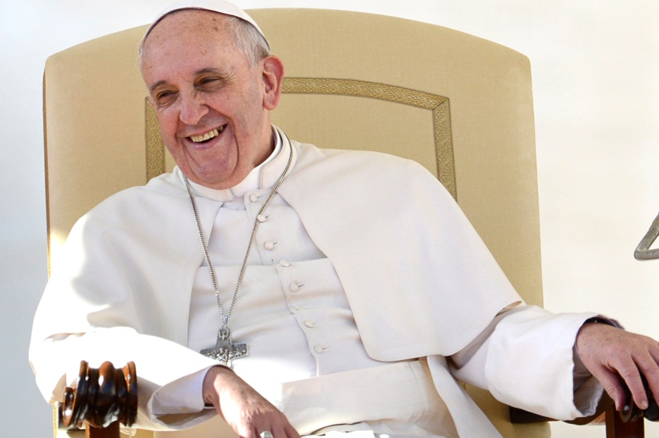
"สมเด็จพระสันตะปาปาทรงแสดงความยินดีอย่างมาก สำหรับการตัดสินใจที่สำคัญทางประวัติศาสตร์ที่รัฐบาลของประเทศสหรัฐอเมริกาและประเทศคิวบาจะสถาปนาความสัมพันธ์ทางการทูต,โดยมีจุดประสงค์ของการเอาชนะปัญหาที่เกิดขึ้นในประวัติศาสตร์เร็วๆนี้ของพวกเขา เพื่อผลประโยชน์ของประชาชนของทั้งสองประเทศ. "
"ในเดือนที่ผ่านมาสมเด็จพระสันตะปาปาฟรานซิสได้เขียนจดหมายถึงฯพณฯ นายราอูล คาสโตรประธานาธิบดีแห่งสาธารณรัฐคิวบา และฯพณฯ ประธานาธิบดีบารัค โอบามา แห่งประเทศสหรัฐอเมริกาที่ได้รับเชิญให้แก้ปัญหาด้านมนุษยธรรม ไปสู่ผลประโยชน์ร่วมกัน,รวมถึงการปล่อยนักโทษการเมือง เพื่อที่จะเริ่มต้นขั้นตอนใหม่ในความสัมพันธ์ระหว่างทั้งสองฝ่าย. "
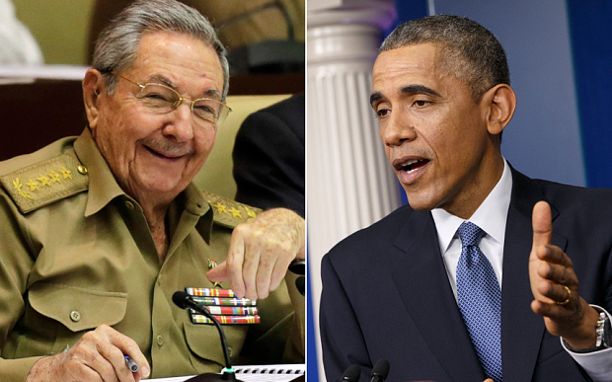
"สันตะสำนักได้ให้การต้อนรับคณะผู้แทนของทั้งสองประเทศในนครรัฐวาติกันเมื่อเดือนตุลาคมที่ผ่านมา และใช้เป็นสำนักงานที่ดีที่อำนวยความสะดวกในการสนทนาที่สร้างสรรค์ ในเรื่องที่ละเอียดอ่อน,ที่มีผลในการแก้ปัญหาที่จะเป็นที่ยอมรับของทั้งสองฝ่าย."
"สันตะสำนักจะยังคงมั่นใจในการสนับสนุนสำหรับการริเริ่ม ซึ่งทั้งสองประเทศจะดำเนินการเพื่อเสริมสร้างความสัมพันธ์แบบทวิภาคีของพวกเขา และส่งเสริมสวัสดิการของประชาชนของตนต่อไป."
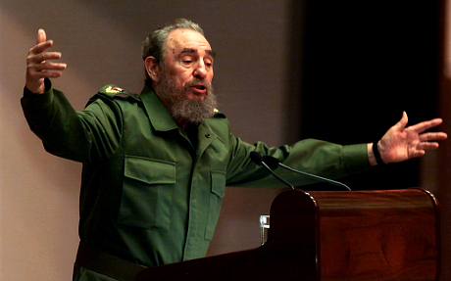
Carlos Giménez, the Republican mayor of Miami-Dade County, told The Telegraph he was not opposed to easing US sanctions on Cuba but that Mr. Obama had failed to use the offer of diplomatic relations as leverage over Havana.
“I asked the White House is there anything in writing? There appears to be a lot of ‘we wish, we hope, we expect’ and nothing that’s ironclad,” he said.
Mr. Obama said he did not have a specific timeline by which he wanted to see Cuba move away from dictatorship but said: "Change is going to come to Cuba. It has to."
He added that he felt "deep in my bones" that America's long-held policy of isolating Cuba in the hope it would cause the Communist regime to collapse was not working.
"If you've done the same thing for 50 years and nothing's changed, you should try something different if you want a different outcome. And this gives us an opportunity for a different outcome," he said. http://www.telegraph.co.uk/news/worldnews/barackobama/11305222/Barack-Obama-and-Raul-Castro-made-fun-of-Fidels

